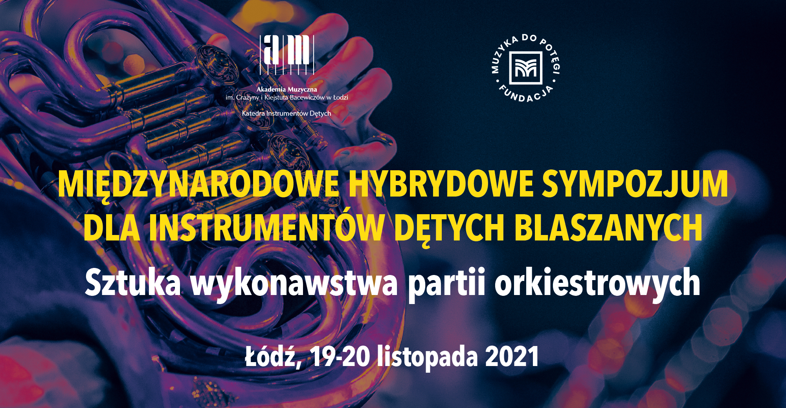
FORMULARZ ZGŁOSZENIOWY
Międzynarodowe Hybrydowe Sympozjum dla Instrumentów Dętych Blaszanych „Sztuka wykonawstwa partii orkiestrowych”
Łódź, 19-20 listopada 2021 roku

Imię i nazwisko uczestnika ..........................................................................................................
Kontakt: telefon oraz e-mail ……………………………………………………………………
Zgłoszenia wraz z dowodem wpłaty prosimy przesyłać do 15 listopada 2021 roku na adres
e-mail: konrad.boninski@amuz.lodz.pl lub michal.walczak@amuz.lodz.pl
Wpłat należy dokonywać na konto:
Fundacja „Muzyka do Potęgi”
ul. Tyrolska 3a
95-020 Wiśniowa Góra
nazwa banku: Nest Bank
numer konta: 26 2530 0008 2059 1055 7420 0001
W tytule płatności: Sympozjum XI 2021

Koszty uczestnictwa wynoszą:
□ Uczestnik czynny – 70 zł | kwota pokrywa lekcję indywidualną oraz bezpłatne uczestnictwo we wszystkich wydarzeniach odbywających się w ramach Sympozjum
□ Uczestnik bierny z certyfikatem – 35 zł | kwota pokrywa uczestnictwo we wszystkich
wydarzeniach odbywających się w ramach Sympozjum
□ Słuchacz bez certyfikatu – bezpłatne uczestnictwo we wszystkich wydarzeniach
odbywających się w ramach Sympozjum

Każdy uczestnik (czynny i bierny) otrzyma certyfikat uczestnictwa. O zakwalifikowaniu decyduje kolejność zgłoszeń. Uczestnikami mogą być uczniowie szkół muzycznych I i II stopnia, studenci, nauczyciele, pasjonaci i miłośnicy wykonawstwa partii orkiestrowych. Uczestników czynnych proszę o zaznaczenie wybranych pedagogów, z którymi chcieliby mieć lekcje w kolejności 1, 2, 3:

Imię i nazwisko pedagoga prowadzącego lekcję mistrzowską | Uczestnik czynny zaznacza w kolejności 1,2,3, u którego deklaruje lekcję mistrzowską. W przypadku, gdy u pedagoga z zaznaczeniem nr 1 nie ma miejsca, uczestnik otrzyma lekcję u kolejnego pedagoga o numerze 2.
prof. dr hab. Igor Cecocho
dr hab. Sławomir Cichor, prof. AM
dr hab. Konrad Boniński
prof. dr hab. Dariusz Mikulski
dr Tomasz Bińkowski
dr Marek Medyński
dr hab. Michał Mazurkiewicz prof. AMKS
dr Dariusz Sprawka
mgr Robert Żelazko
dr hab. Jakub Urbańczyk prof. AMKP
mgr Mateusz Kurek
mgr Michał Walczak

Kontakt: konrad.boninski@amuz.lodz.pl lub michal.walczak@amuz.lodz.pl

Wszystkie informacje dostępne na: www.amuz.lodz.pl lub www.muzykadopotegi.org
data podpis uczestnika lub opiekuna prawnego* .........................................................................

* W przypadku uczestnika niepełnoletniego zgłoszenie powinno być wypełnione przez jednego z rodziców lub innego opiekuna prawnego.

